Министерство образования и науки Российской Федерации
Федеральное государственное автономное образовательное учреждение
высшего профессионального образования
Национальный исследовательский ядерный университет «МИФИ»

Саровский физико-технический институт – филиал НИЯУ МИФИ

Физико-технический факультет

Кафедра философии и истории

XXI студенческая конференция по гуманитарным и социальным наукам
IX студенческая конференция по истории
«Ядерный университет и духовное наследие Сарова.
Уроки столетия: 1917 – 2017 гг.»
19 апреля 2017 г.

Б.Л. Ванников (1897-1962 гг.): к 120-летию со дня рождения.

Доклад:
студентов группы ПМ16Д
А. Ларькина (руководитель), И. Габрусевой,
И. Илюнина
Преподаватель:
кандидат исторических наук, доцент
О.В. Савченко

Саров-2017
Слайд 1
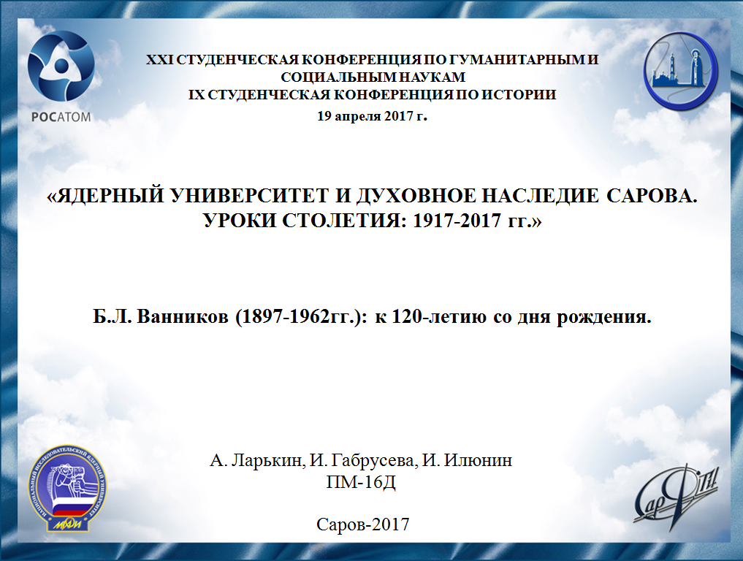
Добрый день! Мы представляем доклад о жизни Бориса Львовича Ванникова.

Слайд 2
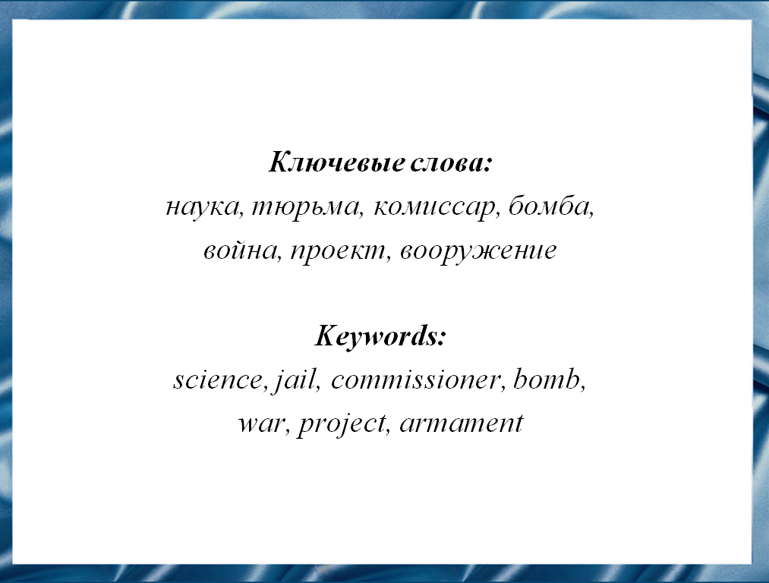
В период 1917-2017 годов произошло много событий, оказавших большое влияние на развитие нашей страны. Одним из наиболее значимых стало разработка и создание первой советской атомной бомбы. Борис Львович Ванников был одним из руководителей Ядерного проекта. Актуальность темы нашего доклада обусловлена необходимостью осмысления его вклада в развитие ядерного оружия, которое и сейчас является залогом безопасности нашей страны.
Слайд 3
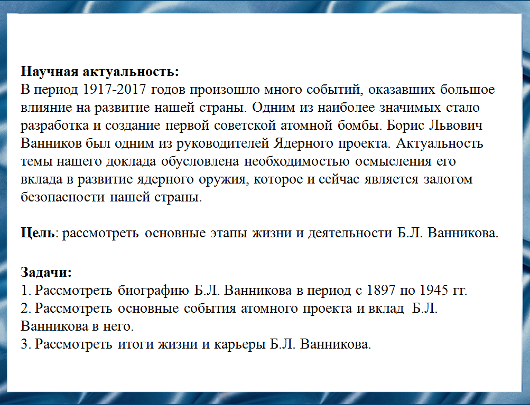
Целью нашего доклада является рассмотрение основных этапов жизни и деятельности Бориса Львовича.

Слайд 4
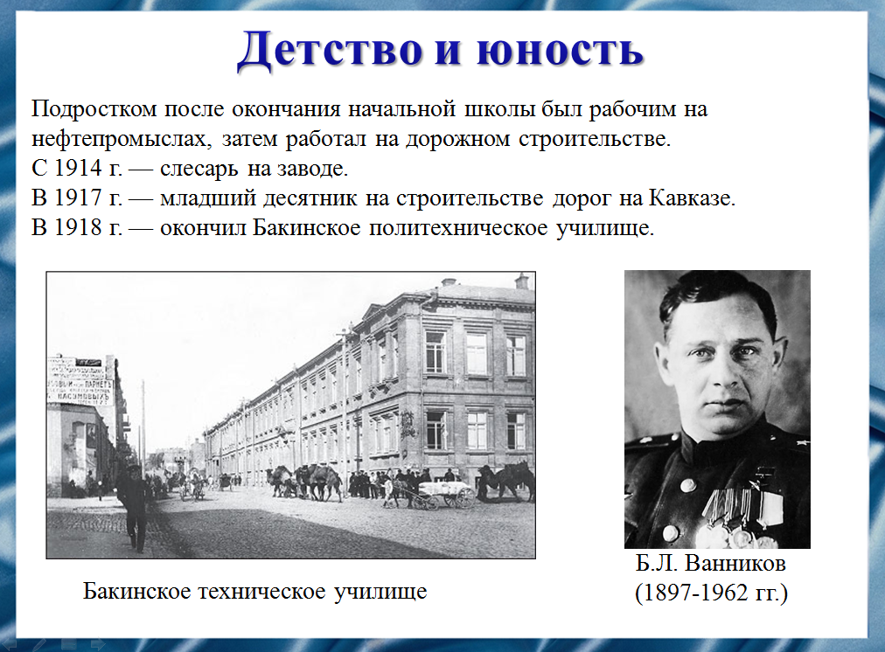
Борис Львович Ванников родился 26 августа 1897 года в селении Биби-Эйблит вблизи города Баку в еврейской семье рабочего-нефтяника. В 1913 году после окончания четырехклассного городского училища поступил в техническое училище города Баку. Чтобы помочь семье, с 1915 года одновременно с учебой начал работать.
Слайд 5
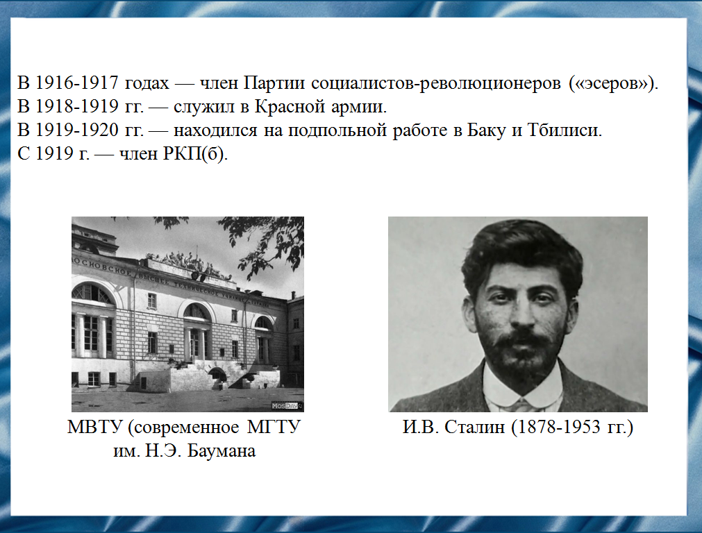
Юношей, как многие сверстники, заболел революцией. Многие исследователи утверждают, в Баку молодой революционер познакомился с опытным подпольщиком под псевдонимом “Коба” (известный нам как Иосиф Виссарионович Сталин). В 1919 году он вступил в Коммунистическую партию, участвовал в подпольной борьбе против кровавого буржуазно-националистического режима мусаватистов. После установления Советской власти недавний подпольщик сражался с врагами революции на Кавказском фронте. Закончилась гражданская война, и Ванникову была поручена ответственная работа в Народном комиссариате рабоче-крестьянской инспекции СССР. Одновременно он учился в Московском высшем техническом училище, которое окончил в 1926г.
Слайд 6
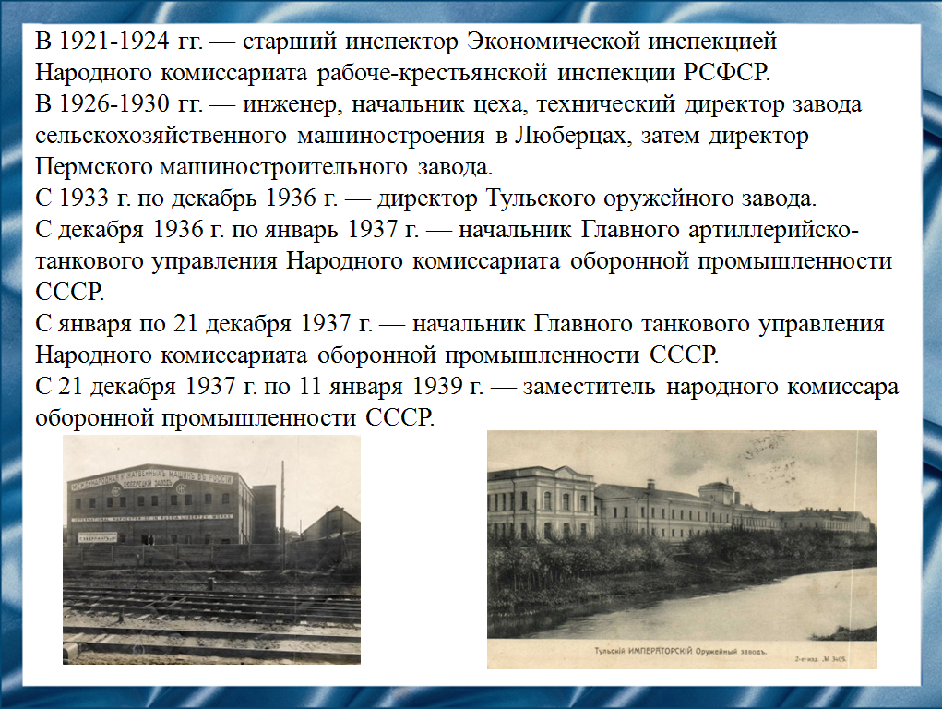
В годы первых пятилеток (1928-1932 года) молодой инженер проявил себя умелым организатором и быстро выдвинулся на командные посты в социалистической промышленности. В 1937 году Ванников назначается заместителем наркома оборонной промышленности СССР, а в 1939 году - народным комиссаром вооружения СССР.
Слайд 7
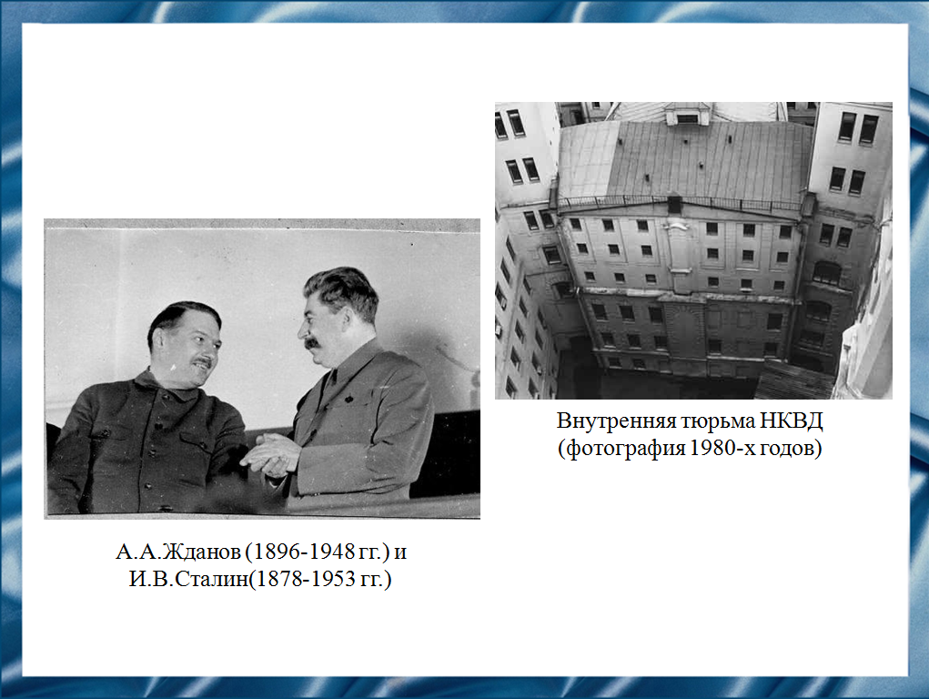
Внедрение новой техники вооружения не всегда проходило гладко и Ванникову приходилось бескомпромиссно отстаивать передовую точку зрения конструкторов и производственников. Однажды Иосиф Виссарионович Сталин в беседе с Андреем Александровичем Ждановым вспомнил: ”Какая хорошая была 107 миллиметровая пушка“. Узнав о мнении вождя, военные быстро согласились. Борис Львович Ванников против такого решения, так как замена орудия значила делать практически новый танк. В итоге в первых числах июня 1941 года, за две с половиной недели до начала Великой Отечественной войны, Ванников неожиданно был отстранен от должности наркома вооружения СССР, арестован и находился под следствием во внутренней тюрьме НКВД. От расстрела Ванникова спасла начавшаяся война.
Слайд 8
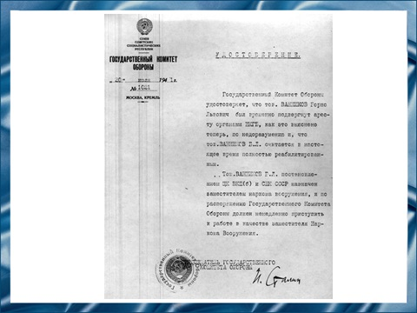
Незадолго до освобождения ему было предложено подготовить записку Сталину с изложением своих соображений относительно мер по развитию производства вооружения в условиях начавшихся военных действий. После обсуждения записки у Иосифа Виссарионовича Сталина Ванникову было вручено удостоверение, где было написано, что он был подвергнут аресту по недоразумению и считается полностью реабилитированным. Также в удостоверении было оговорено, что постановлением ЦК ВКП (б) и СНК СССР он назначен заместителем наркома вооружения и должен немедленно приступить к исполнению своих обязанностей.
Слайд 9
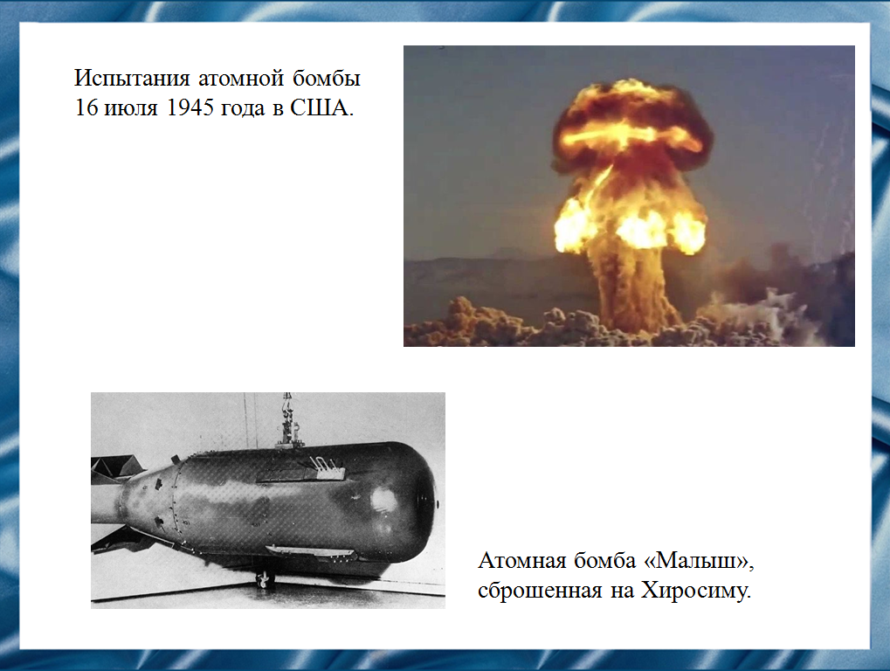
В середине июля 1945 года в Советском Союзе стало известно о взрыве чудовищной силы на испытательном полигоне в США. А через 20 дней атомная бомба была сброшена на Хиросиму. Империалисты начали атомный шантаж и «холодную войну» против СССР. Советское правительство поручило ученым и инженерам в кратчайший срок создать свою атомную бомбу. В эти дни Ванников был назначен председателем научно-технического Совета при Совете Народных Комиссаров СССР, учрежденного для решения вопросов, связанных с созданием атомного оружия. Научно-технический Совет развил кипучую деятельность.
Слайд 10
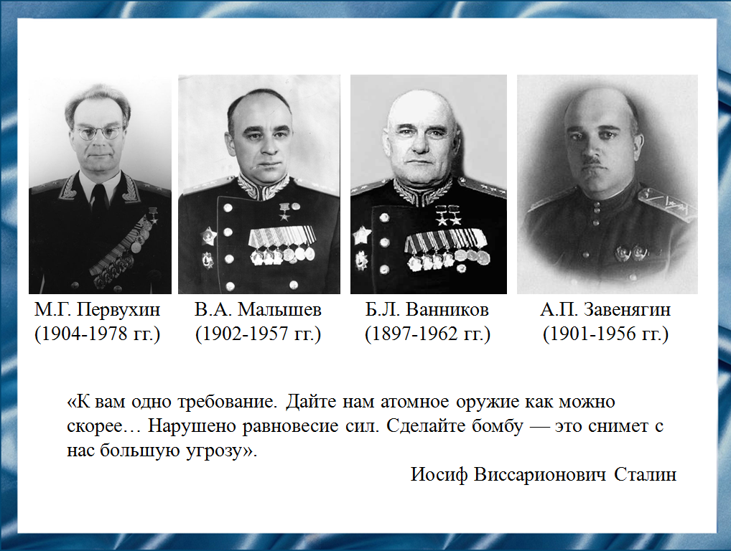
Борис Львович Ванников показал свои качества во время войны и, по мнению участников проекта, был самым подходящим кандидатом для должности создателя атомной отрасли СССР. В Специальном комитете атомного проекта Ванников был заместителем Берии и отвечал за инженерно-технические работы в проекте. Он отвечал за выбор места строительства заводов №813, №814 и №817 и за сроки ввода в строй этих производств. В рамках атомного проекта Ванников занимался также кадровыми вопросами. 30 ноября 1945 года по распоряжению Берии Первухин, Малышев, Ванников и Завенягин комплектовали научными и инженерными кадрами секции совета, подбирали экспертов для решения отдельных вопросов. В 1947 году для закрытия потребности в специалистах атомного проекта под его руководством в ряде ВУЗов СССР первым управлением была создана сеть специальных факультетов.
Слайд 11
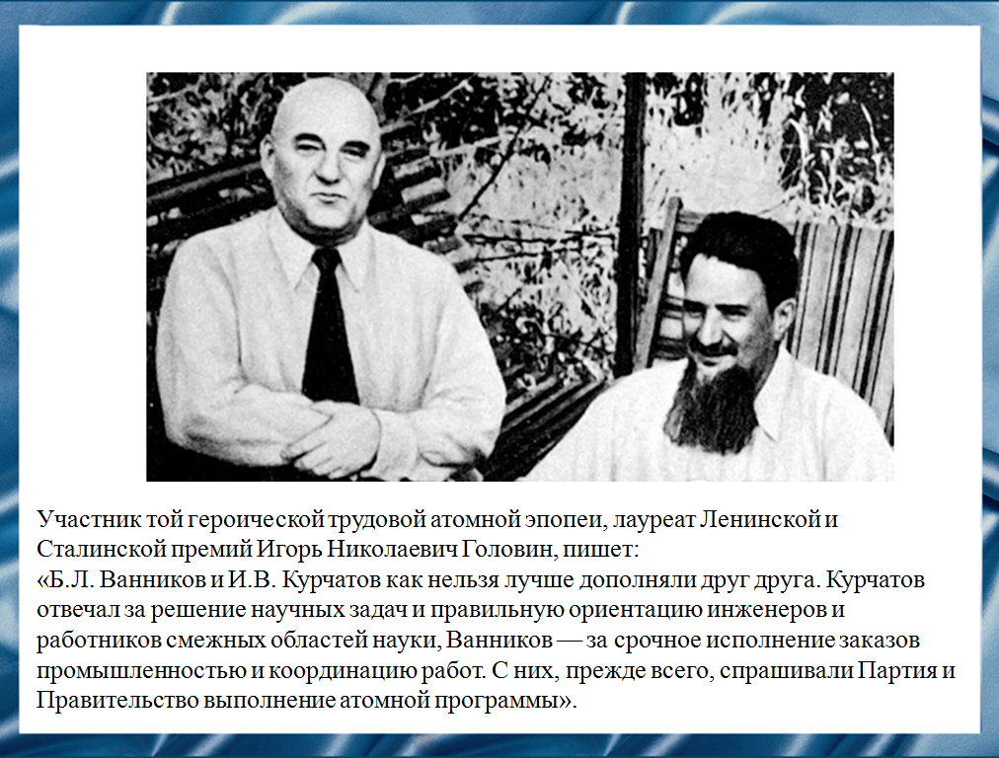
Судьба ядерной бомбы зависела во многом от продукции, в первую очередь плутония, выпускаемой комбинатом № 817 (Современный комбинат “Маяк” в Челябинской области). В течение всего периода монтажа и пуска первого атомного реактора по производству плутония Игорь Васильевич Курчатов и Борис Львович Ванников постоянно контролировали ход работ. Незадолго до испытания первой атомной бомбы Борис Львович перенес тяжелейший криз и поэтому не смог принять участия в заключительном этапе трудной многодневной работы.
Слайд 12
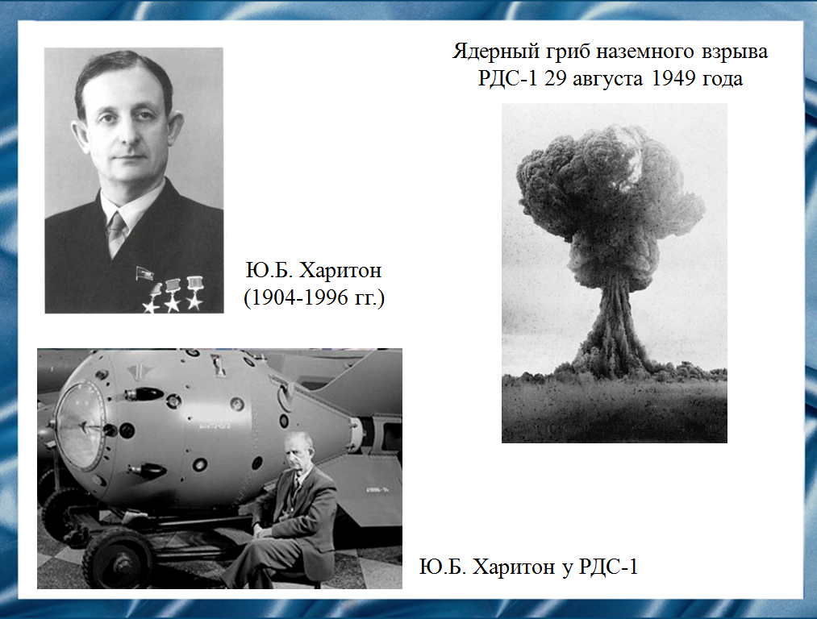
Ответственность за всю организацию работ по подготовке испытаний первой советской бомбы РДС-1 возлагалась на Юлия Борисовича Харитона. Руководство испытаниями осуществлялось Государственной комиссией. Испытания РДС-1 были проведены 29 августа 1949 года на Семипалатинском полигоне. Курчатов и Ванников оправдали высокое доверие: советские ученые и инженеры создали атомное оружие для Советских Вооруженных Сил, защищающих мир.
Слайд 13
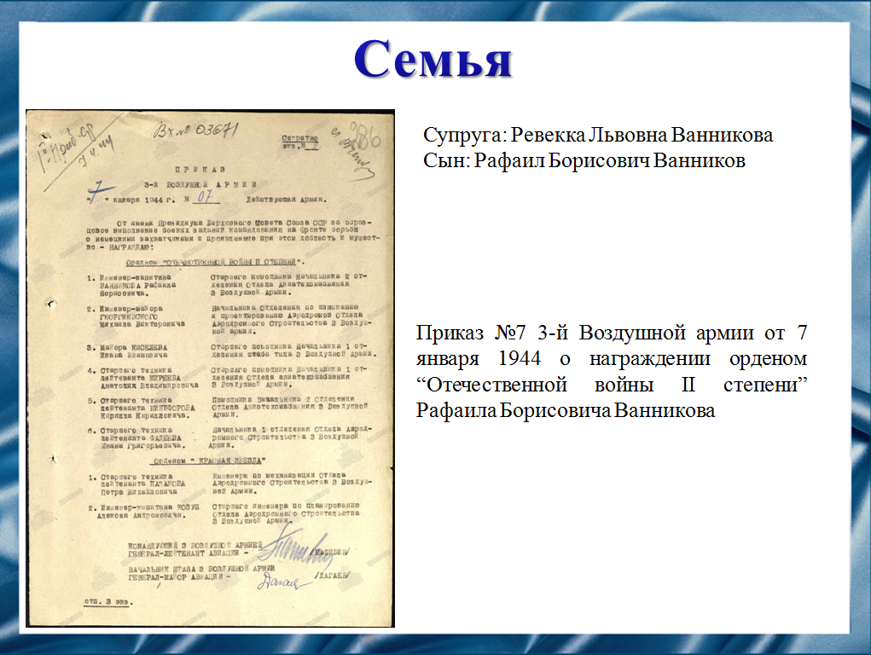
Двадцать седьмого января 1922 года у Бориса Львовича и его супруги Ревекки Львовны Ванниковой в Москве родился сын: Рафаил Борисович Ванников. В будущем полковник Советской Армии, руководитель военной приёмки Машиностроительного конструкторского бюро «Факел». Участник Великой Отечественной войны с декабря 1942 года. Награждён орденом Отечественной войны второй степени за отличное снабжение летных частей армии боеприпасами и вооружением.

Слайд 14
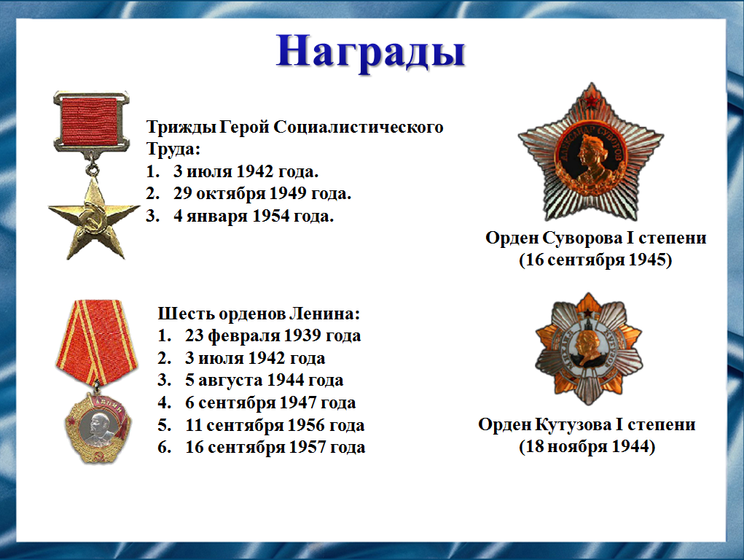
Несмотря на большую загруженность, Борис Львович постоянно занимался общественной деятельностью: был депутатом Верховного Совета СССР, многократно избирался членом ЦК КПСС. В феврале 1958 года генерал-полковник инженерно-артиллерийской службы Борис Львович Ванников стал персональным пенсионером союзного значения. 22 февраля 1962 года умер в Москве. Урна с прахом Ванникова погребена в Кремлёвской стене на Красной площади.
Слайд 15
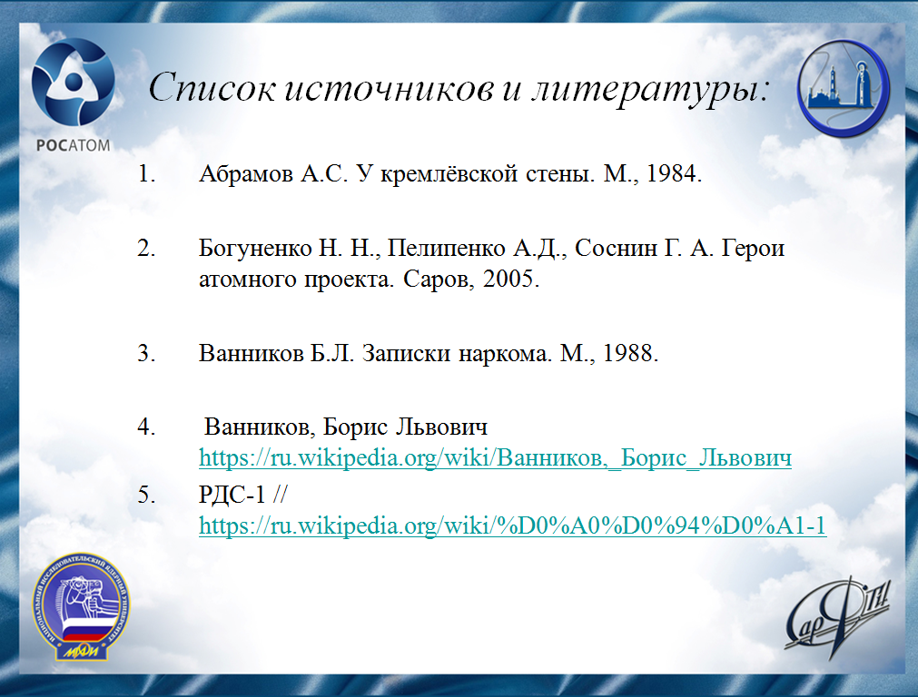
Наш доклад основывается на данных источниках и литературе.

Слайд 16
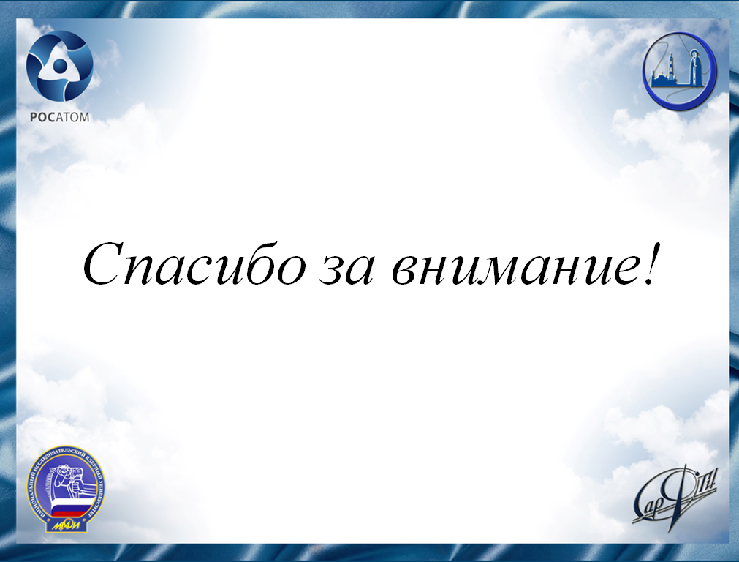
Спасибо за внимание.

